Birim / Unit | Sivil Havacılık Yüksekokulu
PUKÖ Kod No / PDCA Code No
(Kod numarası Kalite Koordinatörlüğü tarafından verilir
/ The code number is given by the Quality Coordinator)
PUKÖ Adı / PDCA Name | Yüksekokul Bölümleri Değerlendirme Toplantıları
PUKÖ Başlangıç Tarihi / PDCA Start Date | 05.01.2026
PUKÖ Bitiş Tarihi / PDCA End Date | 05.01.2027
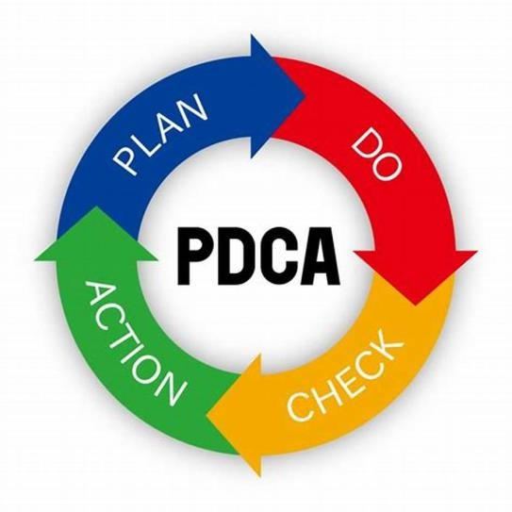
Katılımcılar / Participants
(Sürece dahil olan herkes davet edilebilir./ Anyone involved in the process can be invited)
Adı-Soyadı / Name - Surname | Ünvanı / Title | Görevi / Task
Muzaffer Ertürk | Prof. Dr. | Dekan
Kağan Cenk Mızrak | Dr. Öğr. Üyesi | Dekan Yardımcısı
Esra Balci | Dr. Öğr. Üyesi | Dekan Yardımcısı
Özgür Yurtsever | Dr. Öğr. Üyesi | Kalite Birim Temsilcisi
Mahmut Turhan | Dr. Öğr. Üyesi | Havacılık Elektrik ve Elektronik Bölüm Başkanı
Cabir Turan | Dr. Öğr. Üyesi | Uçak Bakım ve Onarım
Kağan Cenk Mızrak | Dr. Öğr. Üyesi | Pilotaj
Sıla Kale | Arş. Gör. | Havacılık Elektrik ve Elektronik
Taha Utkan Uslu | Arş. Gör. | Hava Trafik Kontrolü
Muhammed Enes İlgazi | Arş. Gör. | Uçak Bakım ve Onarım

Senem Özdemir | Arş. Gör. | Havacılık Elektrik ve Elektronik
Abdülkadir Göroğlu | Öğr. Gör. | Hava Trafik Kontrolü
Göktuğ Uncu | Öğr. Gör. | Hava Trafik Kontrolü
Mehmet Hilmi Tangün | Öğr. Gör. | Hava Trafik Kontrolü
Mete Cantekin | Öğr. Gör. | Uçak Bakım ve Onarım
Ramazan Koçar | Öğr. Gör. | Hava Trafik Kontrolü
Vildan Sakarya | Öğr. Gör. | Hava Trafik Kontrolü
Demet Övelek | Yüksekokul Sekreteri | SHYO

Not: kalite komisyon üyeleri buraya dahil edilse iyi olur. Tarihler yazılırken atama tarihleri göz önünde bulundurulmalı

AÇIKLAMA / EXPLANATION
PUKÖ VE PROBLEM ÇÖZME YÖNTEMİ / PDCA AND PROBLEM SOLVING METHOD
- PLANLA / PLAN
  - Neyi İyileştirmeli? / What to Improve?
    - Sorunları Belirle / Identify Problems
    - Öncelikleri Tespit Et / Prioritize
    - Öncelikli Sorunu Tespit Et / Identify the Priority Problem
  - Niçin? / Why?
  - Nasıl? / How?
- UYGULA / DO
  - Planlanan Değişiklikleri Dene / Try Planned Changes
- KONTROL ET / CHECK
  - Uygun mu? / Is it convenient?
    - Sonuçları Teyit Et / Confirm Results
- ÖNLEM AL / ACT
  - Standartlaştır ve Çevrimi Tekrar Et / Standardize and Repeat Cycle

1. PLANLAMA / PLAN
Yeni bir plan yaparken veya mevcut durumu iyileştirirken aşağıdaki sorular yararlanmak süreci kolaylaştıracaktır. / When making a new plan or improving the current situation, taking advantage of the following questions will make the process easier.
Ne? / What?  Ne Yapılıyor?/ What is being done? Ne Yapılmalı?/ What should be done? Niçin? / Why?  Niçin Yapılıyor?/ Why is it done?  Niçin Yapılmalı?/ Why Should It Be Done?  Nasıl? / How?  Nasıl Yapılıyor?/ How is it done?  Nasıl Yapılmalı?/ How should it be done? | Nerede? / Where?  Nerede yapılıyor?/ Where is it made?  Nerede yapılmalı?/ Where should it be done?  Ne Zaman? / When?  Ne Zaman Yapılıyor?/ When is it done?  Ne Zaman Yapılmalı?/ When Should It Be Done?  Kim? / Who?  Kim Yapıyor?/ Who's doing it?  Kim Yapmalı?/ Who should do it?

1.1. Sorunun Tanımı / Description of the Problem
Yüksekokulumuz bünyesindeki akademik birimlerin (Havacılık Elektrik ve Elektroniği, Pilotaj, Uçak Bakım ve Onarım, Hava Trafik Kontrolü) sürekli iyileştirme ve kalite güvencesi süreçlerinin temel taşlarından biri olan "Yüksekokul Bölümleri Değerlendirme Toplantıları’nın mevcut işleyişi, beklenen verimlilik ve etkinlikte gerçekleşmemektedir.
Yaşanan temel sorun, söz konusu toplantıların; yapısal, içeriksel ve takip mekanizmaları açısından standart bir çerçeveden yoksun olmasıdır. Bu durum, toplantıları etkisiz kılmakta ve stratejik karar alma süreçlerine katkı sağlamasını engellemektedir.
Somut olarak tespit edilen eksiklikler aşağıdaki gibidir:
- Standart Eksikliği: Toplantılar net bir gündem, periyot ve rol dağılımı olmadan yapılmaktadır.
- Stratejik Odak Eksikliği: Gündem, günlük operasyonel meselelerle sınırlı kalmakta, uzun vadeli ve sektöre yönelik stratejik konular yeterince ele alınmamaktadır.
- Takip Mekanizması Eksikliği: Alınan kararlar resmi olarak kayıt altına alınmamakta ve uygulamaların takibi yapılmamaktadır.
Bu durum, koordinasyon kaybına, iyileştirme fırsatlarının gözden kaçmasına ve nihayetinde eğitim kalitesinin sürekli iyileştirilmesi sürecinin aksamasına neden olmaktadır. PUKÖ döngüsü çerçevesinde sistematik iyileştirme faaliyetlerinin planlanması ve uygulanması gerekli görülmüştür.

1.2. Veri Gereksinimi / Data Requirement
Değerlendirme toplantılarının etkin ve veriye dayalı bir şekilde yapılabilmesi, somut kararlar alınabilmesi ve ilerlemenin izlenebilmesi için aşağıdaki veri setlerine ihtiyaç duyulmaktadır:
1. Öğrenciye İlişkin Veriler:
- Öğrenci Memnuniyet Anketi sonuçları (ders, akademisyen, altyapı vb.)
- Öğrenci Başarı Oranları (ders geçme/bütünleme/tekrar oranları)
- Mezuniyet Oranları ve Ortalama Mezuniyet Süreleri
- Öğrenci Devam Çizelgeleri ve devamsızlık analizleri
- Disiplin Olaylarına ilişkin istatistikler
- Öğrenci Geri Bildirimleri ve şikayetleri (resmi başvurular, anketler)
2. Akademik ve İdari Personel Verileri:
- Akademik Personel Memnuniyet Anketi sonuçları
- İdari Personel Geri Bildirimleri
- Eğiticilerin Mesleki Gelişim (seminer, sertifika, kongre) Faaliyetleri
3. Akademik Süreç Verileri:
- Müfredat Değerlendirme Raporları (sektör uyumluluk analizleri)
- Staj Değerlendirme Raporları (öğrenci ve işveren geri bildirimleri)
- Laboratuvar/Uçak/Simülatör Kullanım Raporları ve bakım kayıtları
- Vize/Final Sınav Analizleri (başarı dağılımları, soru analizleri)
4. Sektör ve Mezun İzleme Verileri:
- Mezun İzleme Anketi Sonuçları (istihdam oranları, iş memnuniyeti)
- Sektör Temsilcileri ve İşveren Görüşleri (toplantı tutanakları, anketler)
- Sektördeki Güncel Gelişmeler ve Yeni Teknolojilere İlişkin Raporlar
5. Toplantı Süreci Verileri:
- Önceki Toplantı Tutanakları ve Alınan Kararlar
- Alınan Kararların Uygulama Durum Raporları
- Toplantı Etkinlik Değerlendirme Anketleri (katılımcı görüşleri)

Bu veriler, toplantı gündeminin oluşturulmasında, tartışmaların somutlaştırılmasında ve alınan kararların nesnel bir temele dayandırılmasında kritik öneme sahiptir.

V

1.3. Verilerin Analizi / Analysis of Data
Toplanan ham veriler, anlamlı sonuçlar çıkarabilmek ve aksiyon alabilmek için sistematik bir şekilde analiz edilecektir. Analiz sürecinde aşağıdaki yöntemler izlenecektir:
1. Eğilim (Trend) Analizi:
- Veriler (örn. öğrenci memnuniyeti, başarı oranları) zaman içinde karşılaştırılarak iyileşme veya kötüleşme eğilimleri tespit edilecektir.
- Örnek: "Pilotaj bölümünde son üç dönemde uçuş eğitimi simülatör memnuniyet puanlarında düşüş trendi gözlemlenmiştir."
2. Karşılaştırmalı Analiz:
- Bölümler arası (Havacılık Elektrik ve Elektroniği, Pilotaj, Uçak Bakım ve Onarım, Hava Trafik Kontrolü) başarı, memnuniyet veya mezun istihdam oranları gibi metrikler karşılaştırılacaktır.
- Benzer yüksekokulların veya sektör ortalamalarının performans göstergeleri ile kendi verilerimiz kıyaslanacaktır.
3. Nedensellik İlişkisinin Araştırılması:
- Bir sorunun altında yatan temel nedenleri bulmaya yönelik analiz yapılacaktır.
- Örnek: "Uçak Bakım ve Onarım bölümündeki bir dersin başarı oranı düşükse, bunun nedeni; eski laboratuvar ekipmanı, öğretim yöntemi veya müfredat yoğunluğu olabilir. İlgili veriler (bakım kayıtları, öğrenci geri bildirimleri, müfredat raporu) birlikte değerlendirilecektir."
4. Güçlü ve Zayıf Yönlerin (SWOT) Belirlenmesi:
- Analiz sonuçları, her bir bölüm ve yüksekokul geneli için Güçlü Yönler (devam ettirilmesi gereken), Zayıf Yönler (giderilmesi gereken), Fırsatlar (değerlendirilmesi gereken) ve Tehditler (hazırlık yapılması gereken) şeklinde özetlenecektir.
5. Önceliklendirme:
- Analiz edilen veriler ışığında ortaya çıkan sorunlar ve fırsatlar, etki (ne kadar önemli?) ve uygulanabilirlik (ne kadar kolay/kısa sürede çözülür?) kriterlerine göre önceliklendirilecektir. Bu, kaynakların en acil ve kritik ihtiyaçlara yönlendirilmesini sağlayacaktır.

1.4. Nedenlerin Belirlenmesi / Determination of Causes
Uygunsuzluk nedir? / What is nonconformity?
Uygunsuzluk nedir? / What is nonconformity?
Toplantıların verimsizliğine yol açan temel sorunların altında yatan kök nedenler aşağıdaki şekilde kategorize edilmiştir:
1. Süreç ve Yapısal Nedenler:
- Standart Bir Çerçevenin Olmaması: Toplantı yönetimi, gündem oluşturma ve katılımcı rolleri için yazılı ve kabul edilmiş bir prosedürün bulunmaması.
- Zaman ve Kaynak Kısıtı: Akademik ve idari personelin yoğun iş yükü içinde toplantı hazırlığı ve takibi için yeterli zaman ayrılamaması.
- Sahiplenme Eksikliği: Toplantı süreçleri ve çıktıları için net bir sorumluluk dağılımı olmaması, sonuçta "herkesin sorunu, hiç kimsenin sorunu" haline gelmektedir.
2. Kültürel ve İletişimsel Nedenler:
- Reaktif Yaklaşım: Sorunlar ortaya çıktıktan sonra çözüm arama eğilimi, proaktif ve önleyici planlama kültürünün yeterince gelişmemiş olması.
- Veriye Dayalı Karar Alma Kültürünün Yetersizliği: Tartışmaların kişisel görüş ve deneyimler üzerinden ilerlemesi, somut verilerin tartışma zeminine yeterince taşınmaması.
- Dikey/Hiyerarşik İletişim: Tüm katılımcıların eşit derecede fikir beyan edebileceği, açık bir iletişim ikliminin tam olarak oluşmamış olması.
3. Teknik ve Kaynak Temelli Nedenler:
- Merkezi Bir Veri Yönetim Sistemi Eksikliği: Gerekli verilerin (öğrenci, mezun, sektör) farklı kaynaklarda dağınık halde bulunması ve kolayca erişilememesi.
- Etkin bir sekreterya/dokümantasyon desteği eksikliği: Toplantı çıktılarının (tutanak, aksiyon planı) düzenli olarak kayıt altına alınması ve takip edilmesinden sorumlu bir mekanizmanın olmaması.

Geçici Tedbirler / Interim Measures | Sorumlu / Responsible | Tamamlanma Tarihi  Completion Date
1. Bir sonraki toplantının gündemi ve temel veri özetleri (öğrenci memnuniyeti, başarı oranları gibi), toplantıdan en az 3 iş günü önce tüm katılımcılara elektronik posta ile iletilecektir. | Prof. Dr. Muzaffer Ertürk | 25.10.2025

2. Toplantılarda alınan her karar için "Ne yapılacak?", "Kim yapacak?" ve "Ne zamana kadar tamamlanacak?" sorularının cevapları mutlaka tutanağa işlenecektir. | Dr. Öğr. Üyesi Esra Balci | 01.11.2025
3. Her toplantının başında, bir önceki döneme ait en kritik 2 veri göstergesi (örneğin, mezun istihdam oranları veya laboratuvar kullanım istatistikleri) 15 dakika ile sınırlı olacak şekilde tüm katılımcılara sunulacaktır. | Dr. Öğr. Üyesi Kağan Cenk Mızrak | 01.10.2025
4. Toplantı yöneticiliği (kolaylaştırıcılık) rolü, her toplantıda farklı bir bölüm başkanı veya temsilcisi tarafından dönüşümlü olarak üstlenilecektir. | Dr. Öğr. Üyesi Özgür Yurtsever | 30.09.2025

Beyin Fırtınası / Brainstorming
Beyin fırtınası yöntemi kullanarak problemi etkileyen nedenleri tespit edilir./ Using the brainstorming method, the causes that affect the problem are identified

Toplantıların yapısını, içeriğini ve etkinliğini kökten iyileştirebilecek, katılımı ve sahiplenmeyi artıracak yaratıcı fikirler aşağıda listelenmiştir. Bu fikirler değerlendirilmek üzere tartışmaya açıktır.
Toplantı Yapısı ve Formatına İlişkin Fikirler:
- "Çözüm Masaları" Modeli: Toplantı öncesi belirlenen 3-4 ana sorun için ayrı masalar oluşturulur. Katılımcılar, ilgi alanlarına göre masalara dağılır ve somut çözüm önerileri geliştirir. Sonuçlar genel kurula sunulur.
- "Sektör Konuğu" Oturumu: Her toplantıya, gündemdeki bir konuyla ilgili bir sektör temsilcisi veya mezun davet edilerek doğrudan sahadan geri bildirim alınır.
- "Hızlı Tur" Yöntemi: Her gündem maddesi için tüm katılımcılara sırayla, kısa ve öz (max 1 dakika) fikirlerini paylaşma hakkı verilir; böylece sessiz kalan kişilerin de fikri alınır.
İçerik ve Gündemi Zenginleştirmeye Yönelik Fikirler:
- "İyi Örnek" Paylaşımı: Her toplantının açılışında, bir bölüm kendi başarılı olduğu bir uygulamasını (bir dersin iyileştirilmesi, bir laboratuvar projesi vb.) 5 dakika içinde paylaşır.
- "Gelecek Senaryosu" Tartışması: "Önümüzdeki 5 yılda bölümümüzü en çok ne tehdit edecek? Buna karşı nasıl hazırlanmalıyız?" gibi uzun vadeli stratejik sorular gündeme eklenir.
- "Veri Günlüğü" Tutulması: Her bölüm, kendi performans göstergelerini (başarı oranı, memnuniyet vb.) düzenli olarak takip eden ve yorumlayan kısa bir "veri günlüğü" tutar ve toplantıda bu günlükten önemli bulgular paylaşır.
Teknoloji ve Takip Mekanizmalarına İlişkin Fikirler:
- Dijital İş Birliği Platformu: Toplantı öncesi ve sonrası tüm süreçleri (gündem oluşturma, belge paylaşma, aksiyonları takip etme) yönetmek için Teams, Asana veya benzeri bir dijital platform etkin olarak kullanılır.
- Anlık Anket Uygulaması: Toplantı içinde, katılımcıların fikirlerini anonim ve hızlıca almak için Mentimeter veya benzeri bir uygulamayla anlık anketler ve anketerler düzenlenir.
- "Aksiyon Takip Çizelgesi": Alınan kararların ve sorumluların, tüm katılımcıların görebileceği ortak bir online tabloda (Google Sheets vb.) canlı olarak takip edilmesi.
Motivasyon ve Katılımı Artırmaya Yönelik Fikirler:
- Toplantı Kolaylaştırıcısının Dönüşümü: Her toplantıda kolaylaştırıcı rolü, farklı bir genç akademisyene verilerek liderlik deneyimi kazandırılır.
- "Ödül ve Takdir" Molası: Zor bir sorunun çözümünde veya başarılı bir uygulamanın tamamlanmasında, takım çalışmasını takdir etmek için kısa bir bölüme yer verilir.

Muhtemel Nedenler / Possible Causes
1. Yapısal ve Prosedürel Nedenler:
- Toplantı yönetimi ve işleyişine dair standart, yazılı bir prosedürün bulunmaması
- Toplantı öncesi hazırlık (gündem, veri paylaşımı) zorunluluğunun olmaması
- Net bir rol dağılımı (lider, sekreter, katılımcı) ve sorumluluk tanımının eksikliği
2. Kültürel ve İletişimsel Nedenler:
- Veriye dayalı karar alma kültüründen ziyade, kişisel tecrübe ve görüşlere dayalı tartışma kültürünün hakim olması
- Reaktif (problem çıktıktan sonra çözüm arayan) bir yaklaşım, proaktif (önleyici) planlama eksikliği
- Çok sayıda operasyonel günlük işin, stratejik konuların önüne geçmesi

3. Kaynak ve Teknik Altyapı Nedenleri:
- Karar ve aksiyonların takibini yapabilecek merkezi bir sekreterya/dokümantasyon sisteminin olmaması
- Gerekli verilere hızlı ve merkezi bir sistem üzerinden erişimde yaşanan zorluklar
- Yoğun iş yükü nedeniyle toplantı hazırlığı ve takibi için yeterli zaman ayrılamaması
4. Motivasyonel ve Davranışsal Nedenler:
- Alınan kararların takip edilmemesi ve sonuçlandırılmamasının yarattığı "süreklilik hissi" kaybı
- Toplantı çıktılarının somut iyileştirmelere dönüşmediği yönündeki inanç ve motivasyon kaybı
- Katılımcılarda "zaman kaybı" algısının oluşması ve buna bağlı katılım düşüklüğü



Önceliklendirme (NGT Sonucu):
PUKÖ (Planla-Uygula - Kontrol Et-Önlem Al)
DÖNGÜSÜ İLE KALİTE İYİLEŞTİRME ÇALIŞMASI FORMU
FORM OF QUALITY IMPROVEMENT STUDY WITH PDCA
(Plan – Do – Check – Act) CYCLE

Katılımcıların verdiği puanlama sonucunda en önemli nedenler şu sırayla belirlenmiştir:

- Acil ve Yüksek Etkili Aksiyonlar (Öncelik 1)
- Uzun Vadeli Stratejik Düzenlemeler(Öncelik 2)
- Düşük Kaynak Gerektiren Hızlı Çözümler(Öncelik 3)
- Kültürel Dönüşüm Gerektiren Çalışmalar(Öncelik 4)

Ekip Üyesi Ad-Soyad Team Member Name- Surname | Muhtemel Nedenler / Possible Causes
Ekip Üyesi Ad-Soyad Team Member Name- Surname | 1 | 2 | 3 | 4 | 5 | 6 | 7 | 8 | 9 | 10 | 11 | 12 | 13 | 14 | 15 | 16 | 17 | 18 | 19 | 20 | 21
Muzaffer Ertürk | 3 | 2 | 1 | 4
Kağan Cenk Mızrak | 3 | 2 | 4 | 1
Esra Balci | 2 | 3 | 4 | 1
Özgür Yurtsever | 2 | 1 | 4 | 3
Toplam | 10 | 8 | 13 | 9
Not: Her üye beyin fırtınasında tespit edilen nedenlerden kendisi için en önemli olanı puanlandırarak önceliklendirir. / Each member prioritizes the most important of the reasons identified in the brainstorming process by scoring them.

1.5. Önlemlerin Planlanması / Planning of Measures |  | 2. UYGULAMA /  APPLICATION  2.1. Uygulama / Application
Muhtemel Nedenler  Possible Causes  (Puanlama sonucu tespit edilerek önem sırasına göre yazılır / The scoring result is determined and written in order  of importance) | Planlanan Düzeltici Faaliyetler  Planned Corrective Actions | Sorumlu Kişi Responsible Person | Tamamlanma Tarihi Completion Date
Acil ve Yüksek Etkili Aksiyonlar | Aksiyon Takip Matrisi Oluşturulması: Alınan her karar için "Ne, Kim, Ne Zaman" sorularını içeren bir takip çizelgesi oluşturulacak ve bir sonraki toplantının ilk gündem maddesi olarak durum değerlendirmesi yapılacaktır. | Prof. Dr. Muzaffer Ertürk | 12.11.2025
Uzun Vadeli Stratejik Düzenlemeler | Dijital İş Birliği Platformunun Yaygınlaştırılması: Tüm toplantı süreçlerinin (doküman paylaşımı, aksiyon takibi) yönetileceği merkezi bir dijital platform (örneğin, SharePoint veya Teams) tüm bölümlerde standart olarak kullanıma alınacaktır. | Dr. Öğr.  Kağan Cenk Mızrak | 14.11.2025
Düşük Kaynak Gerektiren Hızlı Çözümler | "Gündem Dışı Konu Kutusu" Uygulaması: Gündem dışı ancak önemli olduğu düşünülen konuların yazılı olarak toplanması için bir sistem getirilecek, bu konular bir sonraki toplantının gündemi için değerlendirilecektir. | Dr. Öğr.  Üyesi Esra Balci | 22.11.2025
Kültürel Dönüşüm Gerektiren Çalışmalar | Liderlik Desteği ve Açık İletişim Teşviki: Üst yönetim, tüm çalışanları fikir beyan etmeye teşvik edecek ve alınan önerilerin takibini yapacaktır. Bu durum, açık iletişim kültürünü pekiştirecektir. | Dr. Öğr.  Özgür Yurtsever | 27.11.2025

- KONTROL ET / CHECK
  - Sonucun Gözden Geçirilmesi / Review of the Result
Planlanan düzeltici faaliyetlerin etkinliğini ve toplantı süreçlerinde sağlanan iyileşmeyi değerlendirmek amacıyla aşağıdaki performans göstergeleri düzenli olarak izlenecek ve sonuçlar gözden geçirilecektir:
1. Performans Göstergelerinin İzlenmesi:
- Aksiyon Tamamlama Oranı: Alınan kararların planlanan sürede tamamlanma yüzdesi ölçülecektir.
- Toplantı Verimlilik Anketi: Katılımcıların toplantının verimliliğine ilişkin anketlerle düzenli geri bildirimleri toplanacaktır.
- Toplantı Süresi Uyum Oranı: Planlanan süreye göre gerçekleşen toplantı sürelerindeki sapmalar izlenecektir.
- Gündem Maddesi Tamamlama Oranı: Planlanan gündem maddelerinin yüzde kaçının tamamlandığı takip edilecektir.

2. Niteliksel Geri Bildirimlerin Toplanması:
- Katılımcı Görüşleri: Bölüm temsilcilerinden toplantı süreçlerindeki iyileşme ve aksaklıklara yönelik yapılandırılmış geri bildirimler alınacaktır.
- Paydaş Memnuniyeti: Toplantı çıktılarından etkilenen iç ve dış paydaşlardan (öğretim elemanları, öğrenciler, sektör temsilcileri) dolaylı geri bildirimler toplanacaktır.

3. Sürekli İyileştirme Döngüsünün Uygulanması:
- Periyodik Denetim: Altı aylık periyotlarla toplantı süreçleri PÜKO döngüsü kapsamında yeniden değerlendirilecektir.
- İyileştirme Fırsatlarının Belirlenmesi: Performans verileri ve geri bildirimler doğrultusunda yeni iyileştirme fırsatları tanımlanacaktır.
- En İyi Uygulamaların Yaygınlaştırılması: Bölümler arasında başarılı bulunan uygulamaların tüm birimlerde yaygınlaştırılması sağlanacaktır.

4. Karşılaştırmalı Analiz:
- Önceki Dönem Karşılaştırması: Mevcut performans göstergeleri, düzeltici faaliyetler öncesi dönemle karşılaştırılacaktır.
- Hedef-Performans Uyumu: Gerçekleşen performansın önceden belirlenen hedeflerle uyumu değerlendirilecektir.
Sıra  No | Yapılan Toplantıların  Tarihleri | Özet Toplantı Sonucu
1 | 18.10.2025 | Yüksekokul kurulu toplantısı ile tüm bölümler üzerinde değerlendirilmiş, görüşülmüş ve oylanarak son halleri kabul edilmiştir.
Bu kapsamlı gözden geçirme süreci, uygulanan düzeltici faaliyetlerin etkinliğini ölçmekle kalmayacak, aynı zamanda Yüksekokulumuzun sürekli iyileştirme kültürünü güçlendirecektir.

- ÖNLEM AL / ACT
- PUKÖ döngüsünün dördüncü ve en son aşamasıdır. / It is the fourth and final stage of the PDCA cycle.
  - Standartlaşma / Standardization :

Toplantı süreçlerinde süreklilik, tutarlılık ve kalite güvencesi sağlamak amacıyla aşağıdaki standardizasyon çalışmaları hayata geçirilecektir:

4.1.1. Dokümantasyon Standardizasyonu
- Tek Tip Şablon Kullanımı: Tüm toplantılarda "Gündem, Katılımcı Listesi, Tutanak ve Aksiyon Planı" için ortak şablonlar kullanılacaktır.
- Dijital Arşiv Protokolü: Tüm toplantı dokümanları merkezi bir dijital arşivde standart klasör yapısıyla saklanacaktır.

4.1.2. Süreç Standardizasyonu
- Toplantı Periyodu Belirlenmesi: Farklı tip toplantılar için (stratejik, operasyonel, değerlendirme) net periyotlar tanımlanacaktır.
- Gündem Oluşturma Kriterleri: Gündem maddelerinin kabul kriterleri ve önceliklendirme metodolojisi standart hale getirilecektir.

4.1.3. Rol ve Sorumluluk Standardizasyonu
- Toplantı Aktörleri Tanımı: Kolaylaştırıcı, sekreter ve katılımcıların görev ve sorumlulukları yazılı olarak tanımlanacaktır.
- Karar Alma Mekanizmaları: Farklı konulardaki karar alma süreçleri (oybirliği, oyçokluğu, uzlaşı) netleştirilecektir.

4.1.4. Performans Ölçüm Standardizasyonu
- Toplantı Verimlilik Göstergeleri: Tüm toplantılar için ortak verimlilik metrikleri (zaman kullanımı, aksiyon tamamlama oranı) belirlenecektir.
- Düzenli Denetim: Toplantı standartlarına uyum, periyodik olarak denetlenecek ve raporlanacaktır.

4.1.5. İletişim Standardizasyonu
- Ön Bilgilendirme Süreleri: Toplantı öncesi gündem ve doküman paylaşımı için asgari süreler belirlenecektir.
- Takip Mekanizması: Aksiyon maddelerinin takibi ve geri bildirim için standart bir iletişim kanalı oluşturulacaktır.

Bu standardizasyon çalışmaları, Yüksekokul bünyesinde yapılan tüm toplantıların ölçülebilir, izlenebilir ve sürekli iyileştirilebilir olmasını sağlayacaktır.

EKLER:

BÖLÜM TOPLANTILARI
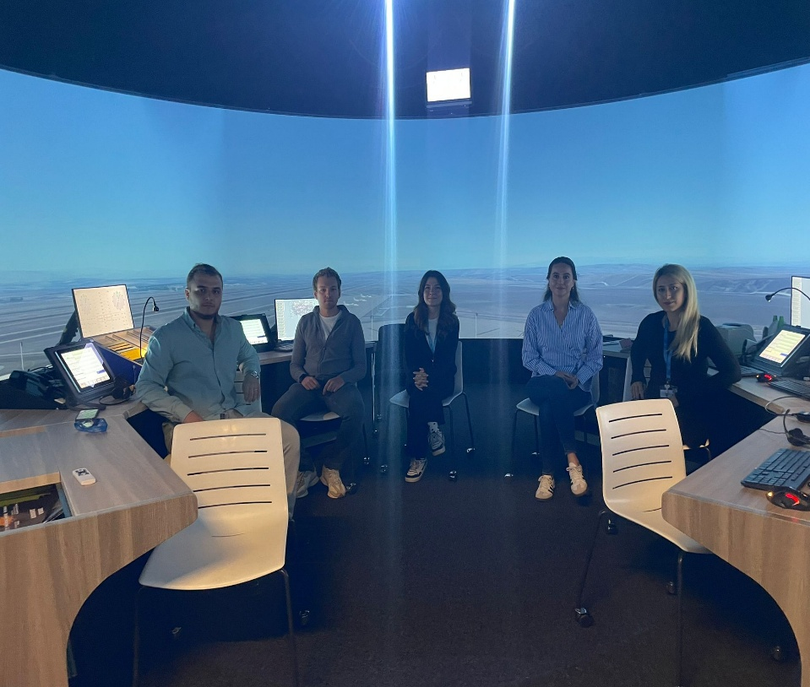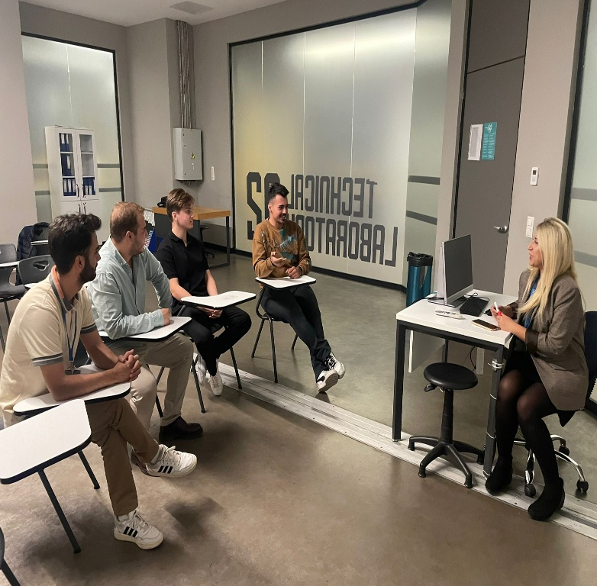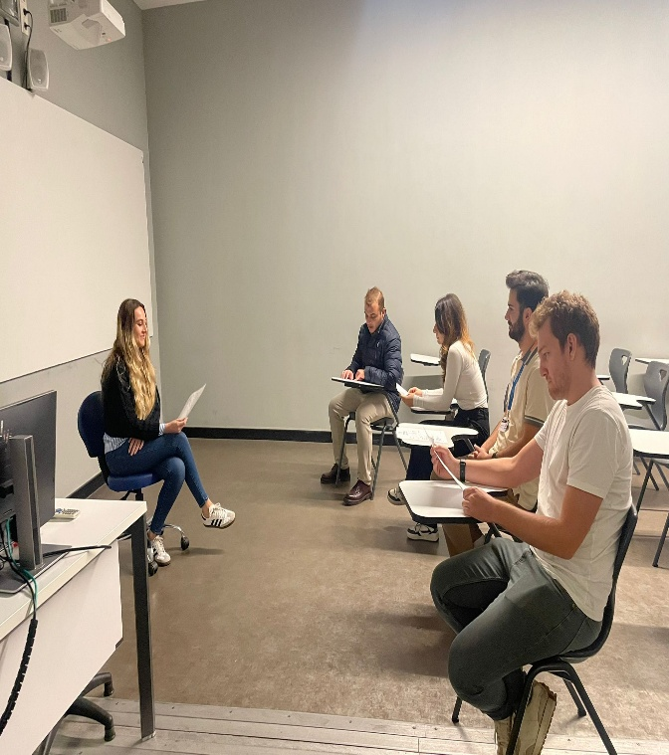

BÖLÜM BAŞKANLARI TOPLANTISI

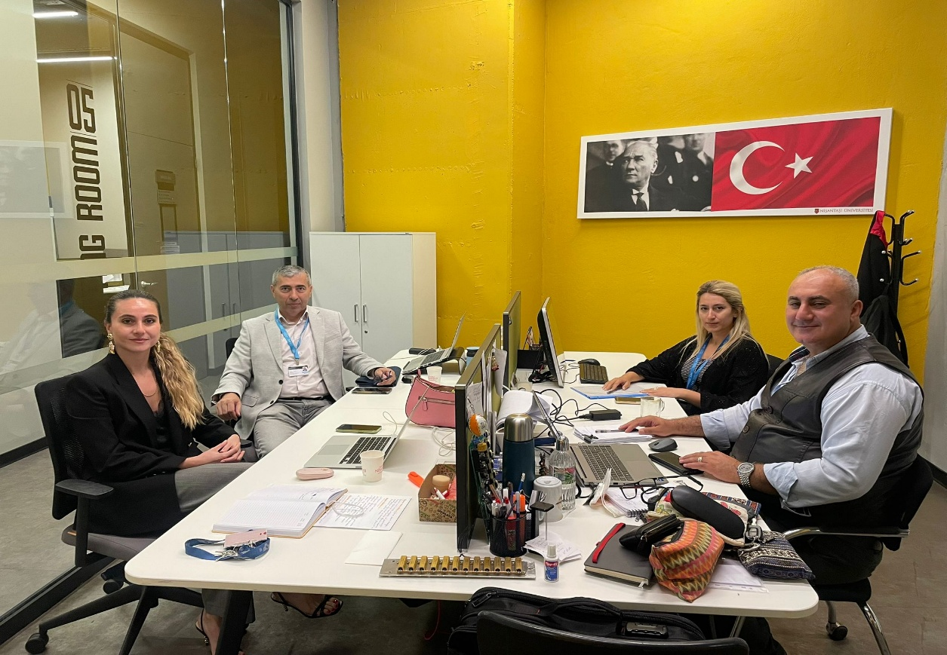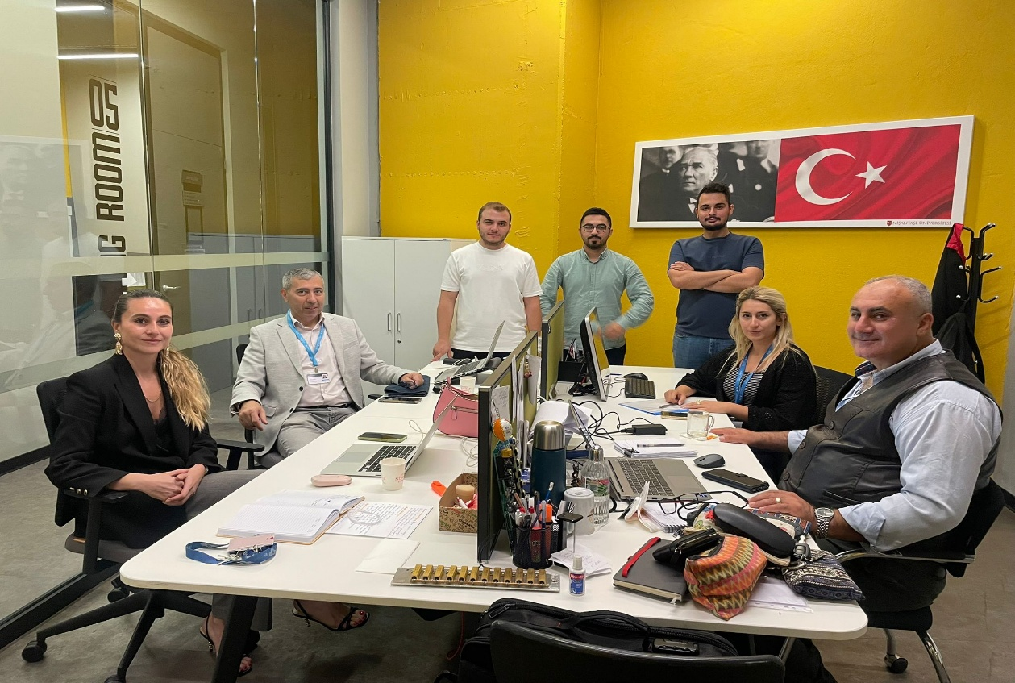

TEKNİK GÖRÜŞMELER

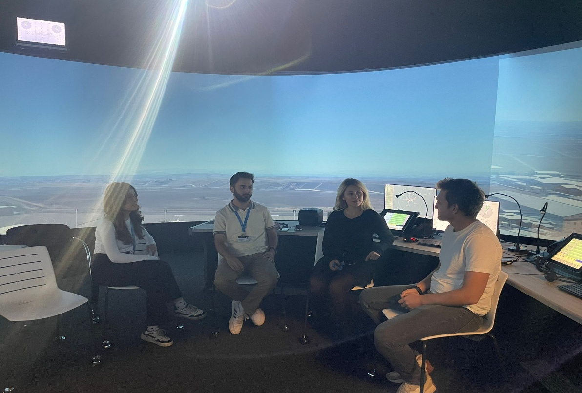
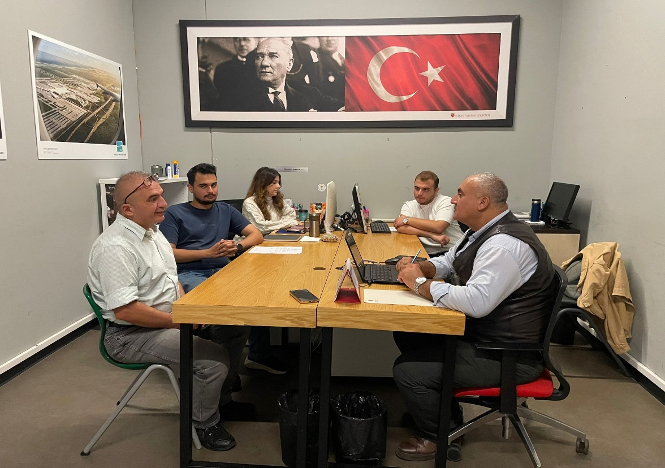

DIŞ PAYDAŞ TOPLANTILARI
